CNN의 기본 구성 요소(필터를 통한 합성곱, 활성화 함수, 풀링, 완전 연결 층)에 대한 설명과

이들이 어떻게 상호 작용해서 이미지에 대한 학습을 진행하는지 그림과 함께 설명해주세요.

CNN(Convoilutional Neural Network)는 다음과 같은 요소들로 이루어져 있다.

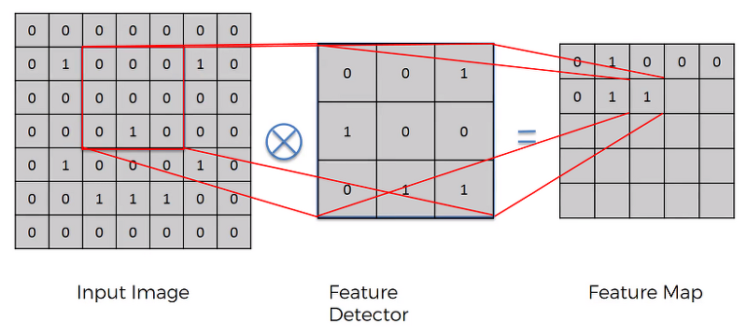

필터를 통한 합성곱: 필터를 설정하여 이미지 input에 있는 정보를 weight와 곱하고 bias와 더하여 이미지 차원을 축소한다. 이 과정에서 이미지의 가장자리에 있는 데이터들이 적게 학습되는 단점을 보완하기 위해 주변을 0으로 둘러 싸는 zero padding 기법이 사용된다.

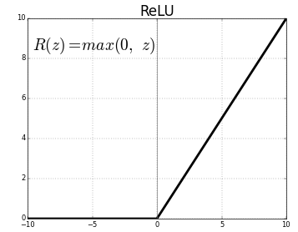

활성화 함수: 합성곱 결과가 활성화 함수에 입력된다. 입력이 양수인 경우 그대로, 음수인 경우 0을 출력하는 ReLU 함수가 가장 일반적으로 사용되며, 비선형성을 추가하여 모델이 더욱 복잡한 패턴을 학습할 수 잇도록 한다.

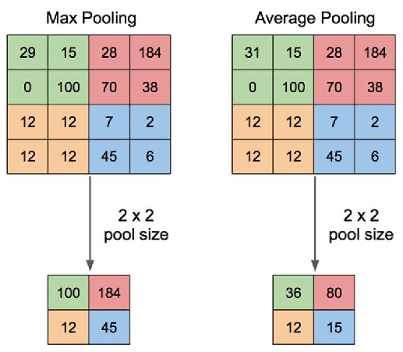

풀링: 풀링에는 Max 풀링과 Average 풀링이 있는데, 각 영역의 특징적인 값 (Max는 최댓값, Average는 평균값)을 추출하여 feature map의 크기를 줄이는 방식이다.

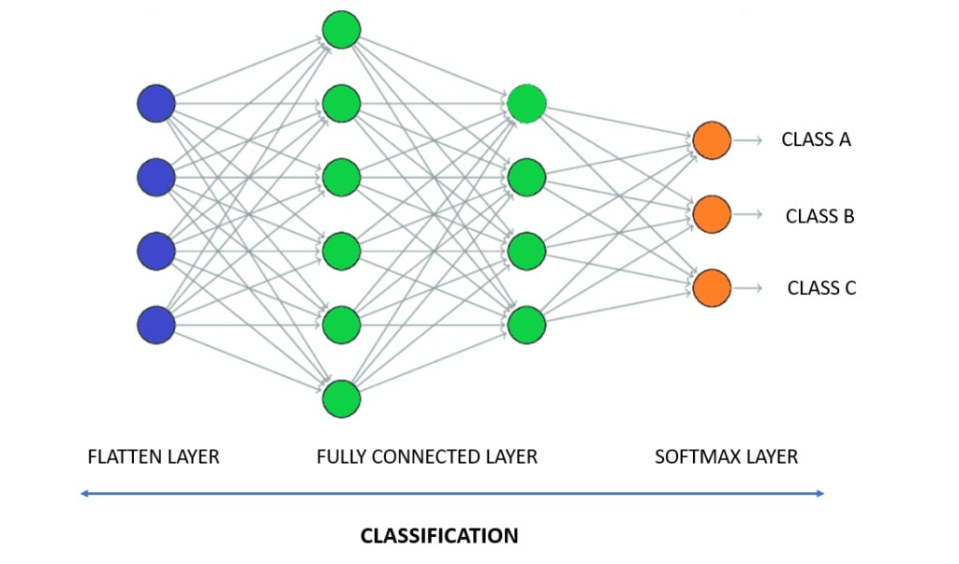

완전 연결층: 위의 세개 레이어를 다 거치면 다차원의 feature map이 출력되는데, 이것을 flatten하여 1차원으로 만들고, 완전 연결층을 거쳐 나온 결과를 softmax 등의 함수를 활용하여 원래의 목적(분류 등)을 달성한다.

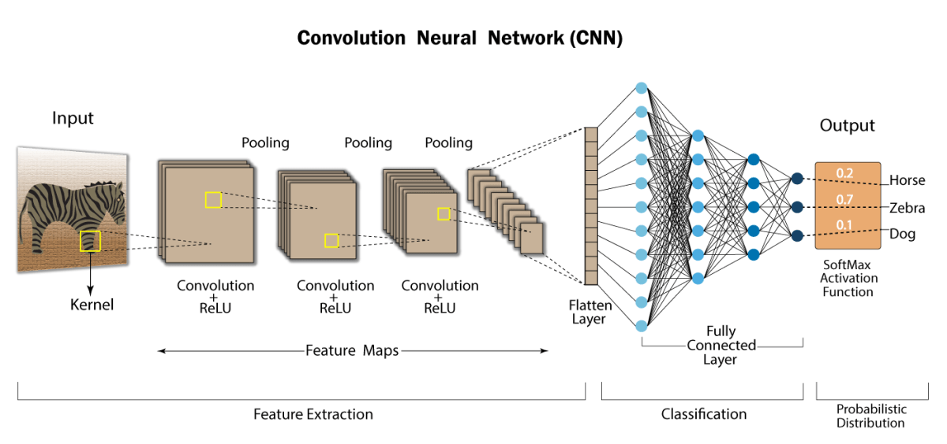

처음 input 이미지 데이터를 합성곱+활성화함수 layer에 몇번 반복해 넣고 중간중간 pooling 해주면 feature map의 크기가 작아진다. 이렇게 작아진 feature map을 1차원으로 flatten 하여 fully connected layer에 넣어 나온 값에 softmax 함수를 적용시켜 나온 확률로 Classification한다.